RAZVOJ GLEDALIŠCA

Uvod

Za izdelavo te projektne naloge o razvoju gledališča sem se odločila zato, ker me gledališče že od nekdaj zanima. Vedno sem rada obiskovala lutkovne predstave, v osnovni šoli pa sem vedno komaj čakala , da pride kulturni dan in da gremo v gledališče. Ogledali sem si že mnogo predstav. Zdaj se tudi sama ukvarjam z gledališčem. Poleg tega pa je slovenščina moj najljubši predmet, tam pa večkrat beremo dramska besedila. Nazadnje smo brali Sofoklesovo Antigono in moram priznati, da so mi bile te ure zalo zanimive. V svojih mislih sem si že predstavljala, kako bi lahko prebrane prizore uprizorili na odru. Zdi se mi, da je o razvoju gledališča možno dobiti veliko literature, zato je o tem tudi lahko pisati. Premišljevala sem tudi o projektni nalogi z naslovom Sodobno gledališče, a se mi je zdelo, da samo o tem ni prav veliko snovi za napisati. Tako sem se odločila za bolj splošno temo. Pisanje te seminarske naloge nameravam izvesti s pomočjo knjig o antiki, srednjem veku, o gledališčih v sedanjosti pa bi se kaj lahko našlo tudi v dramah in v knjigah o 19. in 20. stoletju. Prepričana sem, da je v knjigah o razvoju književnosti napisano veliko o razvoju drame. O sodobnih gledališčih pa lahko dobim veliko podatkov na njihovih spletnih straneh. Seminarsko nalogo nameravam opremiti z raznimi slikami gledališč, igralcev in gledaliških iger. Zanimivo bi se mi zdelo tudi, če bi v tekst vključevala stavke iz kakšne znane drame. Upam, da mi bo ta projektna naloga čim bolje uspela in da bo zanimiva še za koga drugega, ne samo zame.
Grška gledališča
Grško gledališče ali grška drama je gledališčna tradicija, ki se je razcvetela v stari Grčiji med približno 7. in 2. stoletjem pr. n. št.. Polis Atene, politična in vojaška velesila v Grčiji, je bil med tem časom žarišče starogrškega gledališča. Atenske tragedije, komedije in satire so bile ene od najzgodnejših gledališčnih oblik, ki so se pojavile na svetu. Grško gledališče je pustilo trajen pečat na zahodno gledališče in kulturo. Grki so prirejali prave gledališke festivale, ki so trajali štiri dni. Na njih so uprizorili do sedemnajst gledaliških iger.
Prvotne oblike gledališča so imele značaj verskega obreda in so bile namenjene bogoslužju. V stari Grčiji so tako igre prikazovali v čast bogu vinske trte, Dionizu. Iz teh obrednih iger se je razvilo gledališče.
Najprej je v gledališčih nastopal le zbor. V 6. stoletju pr.nš. je Tespis uvedel prvega igralca – ta je izstopil iz zbora in sam nekaj povedal. Člani zbora so bili oblečeni v kozlovske kože. Kasneje je Ajshil uvedel drugega, Sofokles pa tretjega. V 5. stoletju pr.Kr je grška drama skupaj s Sofoklesom, Ajshilom in Evripidom dosegla svoj vrh. Aristotel pa je v 4. stoletju pr. Kr. Napisal pravila za pisanje drame:
- vzbuja naj eleos, phobos in katarzo
- enotnost kraja, časa, dogajanja
- zunanja zgradba: premi govor, didaskalije, dejanja in prizori
- notranja zgradba: dramatski trikotnik, sintetična in analitična dramska tehnika

Zgradba gledališč
Grška gledališča imenujemo amfiteatri. Amfiteáter je javna zgradba iz klasičnega obdobja rimske zgodovine, ki so jo uporabljali za ogled športnih prireditev, iger in ostalih predstav.. Sedeži so kamniti in se stopničasto dvigujejo. Amfiteater se tudi razlikuje od cirkusa, ki pa je imel v tistih časih dolgo podkvasto obliko in je bil predvsem namenjen dirkam. Razlikuje se tudi od rimskega amfiteatra.
Gledališča so bila zgrajena iz lesa. Krožni prostor na dnu gledališča imenovan orkestra, je bil prvotno namenjen petju in plesu. Kasneje je bil dodan oder ali proscenij. Bil je za 1,5 do 3,5 m dvignjen nad orkestro in dostopen po stopnicah ali po klančinah. Prvotno grško gledališče je imelo leseno ozadje za odrom (sceno), od 5. stol. pr. Kr. dalje pa zidano iz kamna. Sedeži gledalcev so bili razporejeni amfitrealno okoli orkestre. Po Vitruviju (V., 3) so bila natanko določena mesta za stopnice in prehode, po katerih so gledalci pristopali do sedežev. Le-ti so bili kamniti, po možnosti vklesani v teren. Prostor za gledalce se je imenoval teatron, odtod tudi ime, ki ga še danes uporabljamo. Grško gledališče je bilo brez stropa, saj so bili razponi veliki (v Sirakuzah 150 m). Kljub velikosti (Dionizovo gledališče v Atenah je sprejelo 30.000 ljudi) so bila izredno akustična, kar je omogočila posebno oblikovana scena z nadstreškom in orkestra s krožno razporejenimi sedeži.

Igralci
Vloge so lahko igrali le moški. Če so igrali žensko osebo, so si pomagali z žensko masko pred obrazom. Uporabljali so tudi hodulje. Igralci so morali dobro obvladati telesno mimiko, ker so tudi moške vloge igrali z masko pred obrazom.
Igralci so bili ponavadi pripadniki višjega družbenega sloja.

Drame in dramatiki

Tabela 1. Ajshil, Evripid in Sofokles.
DRAMATIK | OD KDAJ DO KDAJ JE ŽIVEL | DELA
AJSHIL | 525-455 pr.n.š | Peržani, Sedmerica proti Tebam, Hiketide, Trilogija Oresteja, Vklenjeni Prometej,…
EVRIPID | 480 – 406 pr.n.š. | Ifigenija v Avlidi, Bakhe, …
SOFOKLES | 497 – 415 pr.n.š. | Kralj Ojdip, Antigona, …

Pomen gledališča

Gledališče v stari Grčiji je prišlo do izraza predvsem ob državnih praznikih. Prirejali so tekmovanja v igranju, oblikovalce drame pa so nagrajevali z izdatnimi nagradami. Vsi, ki so na kakršenkoli način sodelovali pri predstavi (igralci, opremljevalci, pomočniki), so uživali poseben ugled. Zmagovalec tekmovanj je vedno priredil slavnostno gostijo za sodelujoče pri predstavi in prijatelje. Igralec je bil lahko smo tisti, katerega vzgoja je bila brezhibna in je imel visoko osebno askezo. S tem je večal družbeni ugled igralske osebnosti. Med predstavo so gledalci svoje mnenje izražali s ploskanjem in žvižganjem.

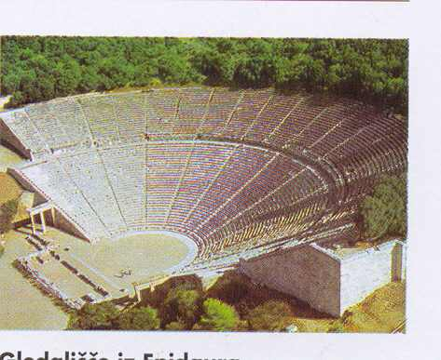
Slika 1. Grško gledališče iz Epidaura.
Rimsko gledališče

Gledališče starega Rima sej je razvilo pod močnim vplivom Grkov. Začelo se je razvijati leta 500 pr.n.š. Njihove drame so bile zapisane v latinščini. Gledališke drame so bile del verskih svečanosti. Vstopnice so bile brezplačne, a je bilo do njih zelo težko priti. Igre so si ogledovali Rimljani vseh razredov. Ženske v gledališču niso smele sedeti spredaj, da ne bi zbežale s katerim od igralcev. Uprizarjali so tudi pantomime. Igralec je ob igranju le-te ob spremljavi glasbe in petja s plesom posnemal zgodbo grškega mita. V vsebini so bile prisotne zmešnjave, zamenjave oseb, prevare, podobe nižjih in srednjih slojev.

Zgradba gledališč
Rimska gledališča ali Koloseji so bile močne utrdbe. Skozi čas so se spreminjala, predvsem se je spreminjalo odrsko ozadje oz. scena, ki je postajala vse bogatejša. Glavni del prizorišča je bil oder, ki se je nadaljeval v prostor za orkester.

Igralci
Veliko vlogo je imel zbor. Medtem, ko je glavni igralec prikazoval zgodbo z mimiko in kretnjami, ga je zbor spremljal s petjem. Igrali so samo moški. Igralci niso nosili mask, pač pa lasulje. Rimsko gledališče je v splošnem imelo bolj razvito tehniko kot grško.

Drame in dramatiki

Tabela 2. Plavt in Seneka
DRAMATIKI | OD KDAJ DO KDAJ JE ŽIVEL | DELA
PLAVT | 254 – 184 pr.n.š | Auluaria in Skopuh, Rudens, Miles Glorius ali Bahavi vojščak, Pseudulus, Captivi ali Ujetniki, Amphytrion, Dvojčka,…
SENEKA | 4 pr.Kr. – 65 po Kr. | O srečnem življenju in druge razprave,...
Pomen gledališča

Igre so bile namenjene predvsem zabavi. Poleg dram z mitološko vsebino je bilo prikazanih veliko predstav o ugrabljenih dedinjah, neumnih starcih in prebrisanih sužnjih, a večinoma so imele srečen konec. Ljudje so na splošno bolj cenili komedije kot tragedije. Igre so bile namenjene predvsem zabavi. Poleg dram z mitološko vsebino je bilo prikazanih veliko predstav o ugrabljenih dedinjah, neumnih starcih in prebrisanih sužnjih, a večinoma so imele srečen konec. Ljudje so na splošno bolj cenili komedije kot tragedije.

0
10000
20000
30000
40000
50000
60000
Pergamon

Amfiteater v
Pompejih
Kolosej
Graf 1. Primerjava velikosti antičnih gledališč, koliko gledalcev sprejmejo (Amfiteater v Pompejih in Kolosej sta iz starega Rima, Pergamon pa iz antične Grčije).

Gledališča v srednjem veku

V srednjem veku je posvetna dramatika praktično zamrla, saj je cerkev ni podpirala. Razvilo se je le nekaj cerkvene dramatike. Te so uprizarjali na trgih, gledališč ni bilo. Do 10. stoletja se je igralo v latinskem jeziku, od takrat dalje pa v živih, nacionalnih jezikih. So se razvili pasijoni, misteriji, mirkali, moralitete itd. Na slovenskem se je s cerkveno dramatiko ukvarjal Janez Svetokriški.
Reformacija, razsvetljenstvo, romantika, realizem,…

Na Slovenskem se je dramatika začela razvijati v razsvetljenstvu. Anton Tomaž Linhart je takrat v slovenščino prevedel in priredil nemško komedijo Die Feldmühle (podeželski mlin, sam pa ji je dal naslov Županova Micka. Ta igra je enodejanjka. Z njo je Linhart opozoril, na številčnost in inteligenco najnižjega družbenega sloja. Kasneje je napisal še še komedijo Ta veseli dan ali Matiček se ženi. Te igre so uprizarjali amaterski igralci.

Med najbolj znane dramatike vseh časov seveda štejemo Angleža Williama Shakespeara.
William Shakespeare se je rodil aprila 1564. Za časa svojega življenje je napisal mnogo odličnih dramskih del, npr. Romeo in Julija, Hamlet, Sen kresne noči, Milo za drago, Othello, Zimska pravljica, Vihar, Julij Cezar,… Pisal je tragedije, komedije, tragikomedije in zgodovinske gledališke igre. William Shakespeare je v svojih delih zapisal nekatere zelo znane stavke, ki se uporabljajo še danes. To so npr. Biti ali ne biti (To be or not to be), Čemur se reče roža, enako z drugim imenom bi dišalo,… Veliki mojster dramatike je umrl 3. maja 1616. O njegovem življenju so posneli film Zaljubljeni Shakespeare, v katerega pa so vključili dele njegovih dram.
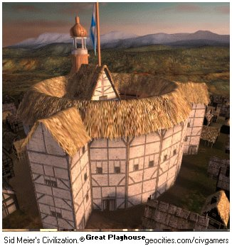
Slika 2 William Shakespeare Slika 3 Shakespearovo gledališče

Tudi Aleksandra Sergejeviča Puškina(1799 – 1837) štejemo med velike dramatike. Puškin je bil po rodu Rus. Zaradi svobodimiselnih idej je bil preganjan. Njegovo najbolj znano dramsko delo je Boris Godunov. Umrl je v boju, ko se je boril za ženini čast. Ta boj je bil izveden kot zarota proti njemu.
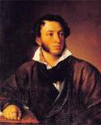
Slika 4 Aleksander Sergejevič Puškin
Sodobna gledališča

Dandanes pa poznamo tri vrsti gledališča:profesionalna, amaterska in lutkovna. Veliko je tudi gledaliških skupin, v katerih sodelujejo in ustvarjajo otroci. Skoraj vsaka osnovna in srednja šola ima svoj dramski krožek, kjer učenci razvijajo svoje igralske sposobnosti. Te gledališke skupine sodelujejo na raznih tekmovanjih, npr. v Pionirskem domu v Ljubljani. Kdor želi postati igralec, mora opraviti sprejemne izpite na Akademiji za gledališče, radio, film in televizijo (AGRFT), potem pa tam se tam izobražujejo. Tam se študentje lahko izobražujejo v raznih oddelkih, kot so oddelek za gledališče in radio, oddelek za dramaturgijo in oddelek za film ter televizijo. Akademija je bila ustanovljena leta 1945 in se je najprej imenovala Akademija za igralsko umetnost, novo ime pa si je nadela, ko je leta 1975 postala članica ljubljanske Univerze. Sprejemne izpite pa morajo kandidati opravljati zato, ker je na akademiji prostorska stiska, primanjkuje pa tudi materiala in drugih sredstev. Kljub temu pa se na izpite prijavi ponavadi več kot osemkrat preveč kandidatov. Znani profesorji na AGRFT so Jožica Avbelj, Franci Slak, Mile Korun, Dušan Jovanović.

Zgradba
Sedaj so gledališče vseh velikosti in oblik. Nekatera, npr. Mestno gledališče Ljubljansko, ni samostojna stavba, ampak si svoje prostore deli z drugimi podjetji in trgovinami. Drugače pa so dandanes gledališča lepo urejena, predvsem od znotraj. Sedeži so oblazinjeni, postavljeni pod naklonom, oder je osvetljen z reflektorji.

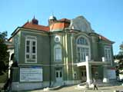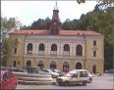
Slika 5 SNG Drama Slika 6 Šentjakobsko gledališče, Ljubljana

Igralci

Kdor želi postati igralec, mora opraviti sprejemne izpite na Akademiji za gledališče, radio, film in televizijo, potem pa tam se tam izobražujejo. Študentje imajo tudi možnost podiplomskega študija. Dandanes ni več pomembno, kdo je igralec, le da ima talent. Danes je v Sloveniji kar nekaj dobrih igralcev, npr. Nataša Tič Ralijan, Suzana Mlakar, Mja Sever, Iva Krajnc, Bojan Emeršič, Jurij Zrnec, Jernej Šugman, …

Drame in dramatiki

Dandanes se v gledališčih uprizarjajo predvsem sodobne drame, čeprav si lahko ogledamo tudi starejša dela. Trenutno se največkrat uprizarjajo sledeče igre:
- MGL: Neli LaBute: Prasica debela
- MGL: Ronald Harwood: Na čigavi strani?
- MGL: Carlo Goldoni: Beneška dvojčka
- SNG Drama: Lev Nikolajevič Tolstoj: Ana Karenina
- SNG Drama: Andrej E. Skubic: Fužinski bluz
- …

Zaključek

S tem zaključujem svojo projektno nalogo o razvoju gledališča. Trudila sem se, da bi vanjo vključila vse bistvene podatke in da bi bila projektna naloga čimbolj zanimiva. Podatke sem poiskala v raznih knjigah, učbenikih in spletnih straneh (viri so navedeni spodaj). Pri pisanju projektne naloge se nisem nikoli dolgočasila, zmeraj sem rada iskala nove podatke o tej temi. Odkrila sem kar nekaj novih, zanimivih in poučnih stvari. Najbolj zanimivo se mi je zdelo odkrivanje podatkov o Shakespearu. Zdi se mi, da jih bom lahko uporabila pri pouku slovenščine in pa tudi pri zgodovini. Zagotovo mi bodi kje koristile. Upam, da se je tudi vam zdela zanimiva.

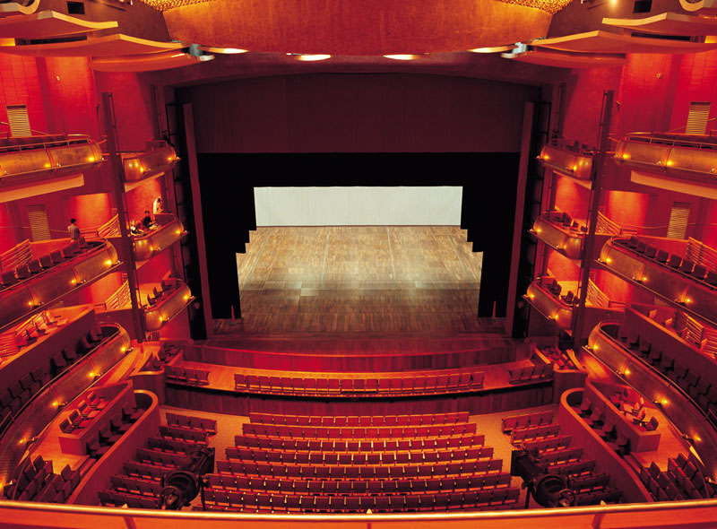
Slika 7 Notranjost sodobnega gledališča
Stvarno kazalo

A
Ajshil 5
AJSHIL 6
Aleksandra Sergejeviča Puškina 10
Amfiteáter 5
Anton Tomaž Linhart 10
E
EVRIPID 6
Evripidom 5
G
Gledališče starega Rima 7
grška drama 5
Grško gledališče 5
P
PLAVT 7
S
SENEKA 7
Sofokles 5
SOFOKLES 6
T
Tespis 5
W
William Shakespeare 10

Viri

- Wikipedija [online] [datum zadnjega popravljanja 29. november 2005; 17:04], [citirano 22.12. 2005 ; 13.49] Dostopno na spletnem naslovu: http://sl.wikipedia.org/wiki/Gr%C5%A1ko_gledali%C5%A1%C4%8De
- AHAČIČ, D. 1981. Umetnostna vzgoja-Osnove gledališke umetnosti. Mladinska knjiga, 1981 ISSN
- Wikipedija [online] [datum zadnjega popravljanja 26. november 2005; 18:30] [datum citiranja 22.12.2005; 14:08] dostopno na spletnem naslovu http://sl.wikipedia.org/wiki/Amfiteater
- Svarog.org [online] [datum zadnjega popravljanja 22.12.2005] [datum citiranja 22.12 2005; 14:22] dostopno na spletnem naslovu: http://www.svarog.org/zgodovina/stari_vek/anticna_arhitektura.php
- Wikipedija [online] [datum zadnjega popravljanja 15. november 2005; 14:25] [datum citiranja 22.12.2005; 14.30] dostopno na spletnem naslovu http://sl.wikipedia.org/wiki/Gr%C5%A1ka_kultura
- Založba Litera [online] [Datum zadnjega popravljanja 5.1.2006] [datum citiranja 5.11.2006 ; 14.00]. Dostopno na spletnem naslovu: http://www.zalozba-litera.org/slo/zbirke/knjiga.asp?id=94
- Grška antična književnost.[online]. [Datum zadnjega popravljanja 5.1.2006], [Datum citiranja 5.1.2006 ; 14.13]. Dostopno na spletnem naslovu: http://www.s-gim.kr.edus.si/projekti/ucenje/matura/grska-antika.htm>
- Antična dramatika. [online].[ Datum zadnjega popravljanja 5.1.2006], [Datum citiranja 5.1.2006 ; 14.23] Dostopno na spletnem naslovu: < http://www.s-gim.kr.edus.si/projekti/ucenje/slovenscina/texti/anticna%20dramatika.htm>
- CARLSON,M 1989. Teorije gledališča-Zgodovinski in kritični pregled od Grkov do danes-prva knjiga. Narodna in univerzitetna knjižnica
- 3.Gimnazija Maribor [online]. [Datum zadnjega popravljanja 24.1.2006], [Datum citiranja 24.1.2006 ; 10.55]. Dostopno na spletnem naslovu: < http://www.s-3gim.mb.edus.si/timko1/Antika/4skupina/Sostaric%20Eva/rimska.htm>
- BRODNIK, V; JERENČIČ, R; DORNIK-URANKAR,T. 2004. Zgodovina 1. DZS, 2004 ISBN 86-341-1802-9
- JAMES,S. 1990. Svet okrog nas:Stari Rim. Pomurska založba Murska Sobota ISBN 86-7195-147-2
- Grška dramatika. [online]. [Datum zadnjega popravljanja 7.3.2006]. [Datum citiranja 7.3.2006 ; 10:32]. Dostopno na spletnem naslovu: http://projekti.svarog.org/grska_dramatika/
- Repertoar. [online]. [Datum zadnjega popravljanja 7.3.2006]. [Datum citiranja 7.3.2006 ; 10:45]. Dostopno na spletnem naslovu: http://www.mgl.si
- Repertoar. [online]. [Datum zadnjega popravljanja 7.3.2006]. [Datum citiranja 7.3.2006 ; 11.50]. Dostopno na spletnem naslovu: http://www.sngdrama-lj.si
- ERHARTIČ,B.2000. Književnost v srednji šoli. Samozaložba, Blanka Erhartič, Ormož 2000. ISBN 961-90829-1-5.
- Srednjeveška dramatika. [online].[Datum zadnjega popravljanja 14.3.2006]. [Datum citiranja 14.3.2006 ; 10.40]. Dostopno na spletnem naslovu: <http://web.s-gim.kr.edus.si/projekti/ucenje/matura/dramatika.htm>
- Aleksander Sergejevič Puškin [online]. [Datum zadnjega popravljanja 20.3.2006].[Datum citiranja 28.3.2006 ; 10.28]. Dostopno na spletnem naslovu: <http://sl.wikipedia.org/wiki/Aleksander_Sergejevi%C4%8D_Pu%C5%A1kin>
- Aleksander Sergejevič Puškin: Pikova Dama.[online]. [Datum zadnjega popravljanja 28.3.2006]. [Datum citiranja 28.3.2006 ; 10.31]. Dostopno na spletnem naslovu: <http://www.svetizbesed.com/index.php?t=zgodba&i=215>
- Shakespearovo gledališče [online].[ Datum zadnjega popravljanja 11.4.2006]. [Datum citiranja 11.4.2006;10.56]. Dostopna na spletnem naslovu: < http://www.geocities.com/civgamers/gc/greatplayhouse.jpg>
- Lucij Anej Seneka[online]. [Datum zadnjega popravljanja 11.4.2006]. [Datum citiranja 11.4.2006; 11.02]. Dostopno na spletnem naslovu: < http://www.studentskazalozba.si/si/avtor.asp?id_Avtor=585>

